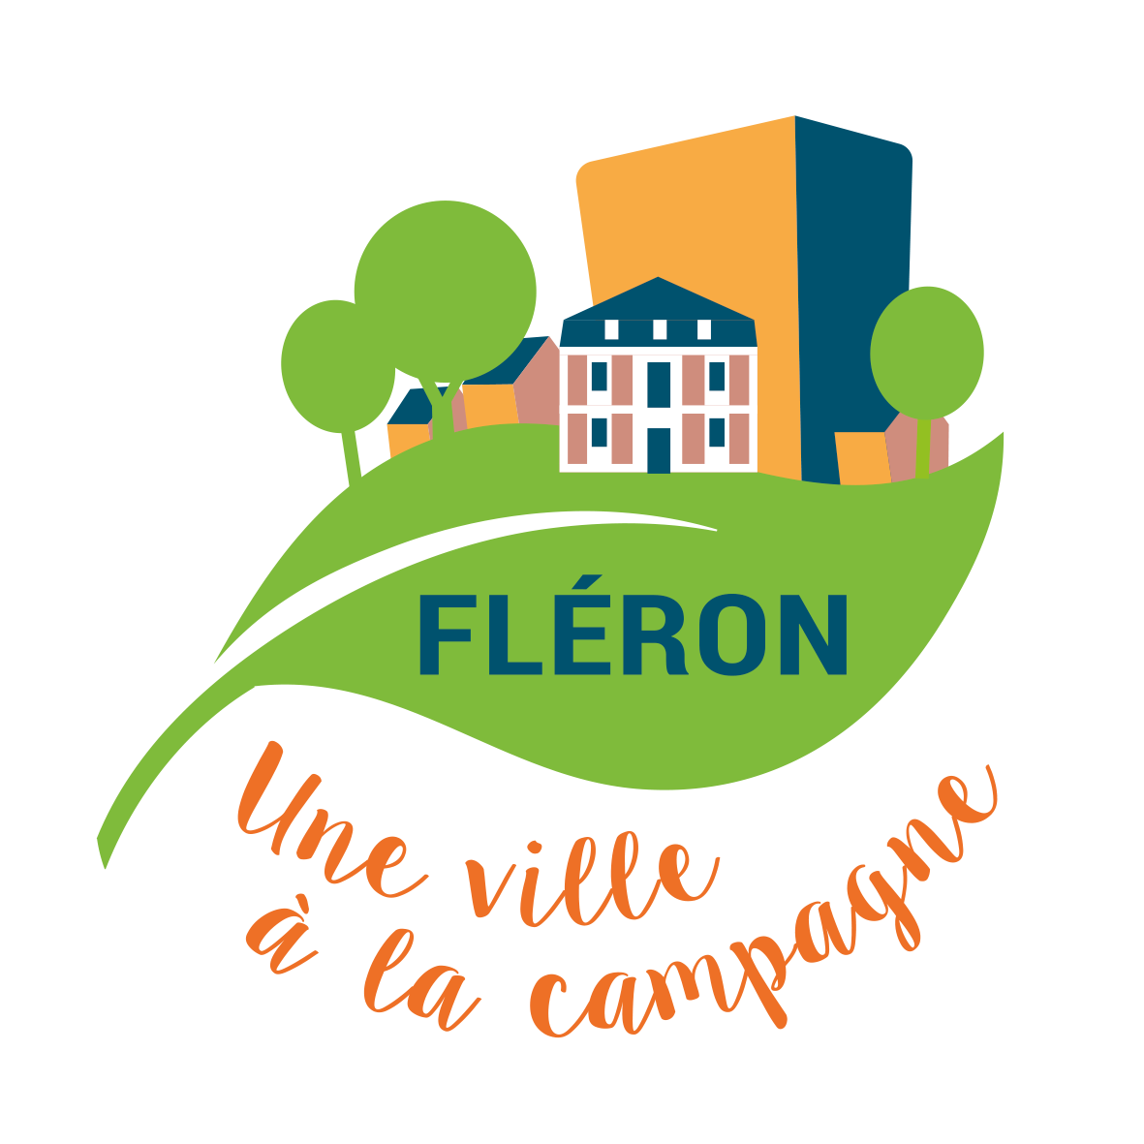

Commune de Fléron
Province de Liège

Demande de permis d’urbanisme portant exclusivement sur la modification de la destination de tout ou partie d’un bien au sens de l’article D.IV.4, alinéa 1er, 7° du CoDT ou sur la modification de la répartition des surfaces de vente et des activités commerciales au sens de l’article D.IV.4, alinéa 1er, 8° du CoDT

Cadre réservé à la commune ou au fonctionnaire délégué

Demandeur
…………………………………………………………………………………………….

Objet de la demande
……………………………….…………………………………………………………..

Référence dossier
……………………………………………………….……………………………………

Cadre 1 - Demandeur

Personne physique
Nom : …………………………………….Prénom :……………………………
Adresse
Rue :……………………………………………n° ….. boîte……………
Code postal :……….. Commune :…………………………………………Pays :………………………………………….
Téléphone :………………………………Fax :………………………………...
Courriel :…………………………………………………………………………..

Personne morale
Dénomination ou raison sociale : …………………………………….…
Forme juridique :…………………………………………………………………
Adresse
Rue : ……………………………………………n° ….. boîte……………
Code postal :……….. Commune :………………………………………… Pays :………………………………………….
Téléphone :………………………………Fax :………………………………...
Courriel :…………………………………………………………………………..
Personne de contact
Nom : …………………………………….Prénom :……………………………
Qualité :……………………………………………………………………………
Téléphone :………………………………Fax :………………………………...
Courriel :…………………………………………………………………………..

Auteur de projet
Nom : …………………………………….Prénom :……………………………
Dénomination ou raison sociale d’une personne morale :………………………………………………………
Forme juridique :…………………………………………………………………………
Qualité :……………………………………………………………………………
Adresse
Rue :……………………………………………n° …..boîte……………
Code postal :……….. Commune :………………………………………… Pays :………………………………………….
Téléphone :………………………………Fax :………………………………...
Courriel :…………………………………………………………………………..

Cadre 2 – Objet de la demande

Description succincte du projet :
…………………………………………………………………………………………………………………………………………………………………………………………………………………………………………………………………………………………………………………………………………………………………………………………………………………………………………………………………………………………………………………………………………………………………………………………………………………………………………………………………………………………………………………………………………………………………………………………………………………………………………………………………………………………………………………………………………………………………………………………………………………………………………………………………………………………………………………………………………………………………………………………………………………………………………………………………………………………………………………………………………………………………………………………………………………………………………………………………………………………………………………………………………………………………………………………………………………………………………………………………………………………………………………………………………………………………………………………………………………………………………………………………………………………………………………………………………………………………………………………………………………………………………………………………………………………………………………………..

Si la mise en œuvre du projet est souhaitée par phases, la description de ce phasage :
………………..………………………………………………………………………………………………………………………………………………………………………………………………………………………………………………………………………………………………………………………………………………………………………………………………………………………………………………………………………………………………………………………………………………………………………………………………………………………………………………………………………………………………………………………………………………………………………………………………………………………………………………………………………………………………………………………………………………………………………………………………………………………………………………………………………………………………………………………..

Cadre 3 - Coordonnées d’implantation du projet

Rue :……………………………………………n° …………………..

Commune :…………………………………………

Liste des parcelles cadastrales concernées par la demande

Si le projet concerne plus de cinq parcelles, joindre une vue en plan reprenant l’ensemble des parcelles

 | Commune | Division | Section | N° et exposant | Propriétaire
Parcelle 1
Parcelle 2
Parcelle 3
Parcelle 4
Parcelle 5

Existence de servitudes et autres droits :
Non
Oui : ……………………

Cadre 4 - Antécédents de la demande

- Certificat d’urbanisme n°1 délivré le…………. à ……………………
- Certificat d’urbanisme n° 2 délivré le………… à ….
- Autres permis relatifs au bien (urbanisme, urbanisation, environnement, unique, implantation commerciale, intégré, …) :
……………………………………………………………………………………………………………………..….
……………………………………………………………………………………………………………………..…. ……………………………………………………………………………………………………………………..…. ……………………………………………………………………………………………………………………..…. ……………………………………………………………………………………………………………………..….

Cadre 5 - Situation juridique du bien

Liste des documents du CoDT qui s’appliquent au bien et précision du zonage
- Schéma de développement territorial si application de l’article D.II.16 du CoDT :
- Plan de secteur :…….
- Carte d’affectation des sols :….
- Schéma de développement pluricommunal :…….
- Schéma de développement communal :….
- Schéma d’orientation local :….
- Guide communal d’urbanisme :….
- Guide régional d’urbanisme :…
Si le projet est soumis aux normes relatives à la qualité acoustique des constructions, dont celles situées dans les zones B, C, et D des plans de développement à long terme des aéroports régionaux, joindre le formulaire Dn.
- Permis d’urbanisation :….. Lot n°:……………………
- Bien comportant un arbre – arbuste - une haie remarquable
- Bien soumis à la taxation des bénéfices résultant de la planification
- Site à réaménager, site de réhabilitation paysagère et environnementale, périmètre de remembrement urbain, de rénovation urbaine, de revitalisation urbaine, zone d’initiative privilégiée : …

Pour la région de langue française, en application du Code wallon du Patrimoine
- site - site archéologique - monument - ensemble architectural - inscrit sur la liste de sauvegarde
- site - site archéologique - monument - ensemble architectural - classé
- site - site archéologique - monument - ensemble architectural - soumis provisoirement aux effets du classement
- site - site archéologique - monument - ensemble architectural - figurant sur la liste du patrimoine immobilier exceptionnel
- zone de protection
- bien repris pastillé à l’inventaire régional du patrimoine
- bien relevant du petit patrimoine populaire qui bénéficie ou a bénéficié de l’intervention financière de la Région
- bien repris à l’inventaire communal
- bien visé à la carte archéologique pour autant que les actes et travaux projetés impliquent une modification de la structure portante d’un bâtiment antérieur au XXe siècle
- bien visé à la carte archéologique, pour autant que les actes et travaux projetés impliquent une modification du sol ou du sous-sol du bien
- bien visé par un projet dont la superficie de construction et d’aménagement des abords est égale ou supérieure à un hectare

Cadre 6 – Liste et motivation des dérogations et écarts
Lorsque la demande implique une dérogation au plan de secteur ou aux normes du guide régional d’urbanisme, ou un écart à un schéma, à une carte d’affectation des sols, aux indications d’un guide d’urbanisme, ou au permis d’urbanisation, la justification du respect des conditions fixées par les articles D.IV.5 à D.IV.13. du CoDT :
………………………………………………………………………………………………………………………………………………………………………………………………………………………………………………………………………………………………………………………………………………………………………………………………………………………………………………………………………………………………………………………………………………………………………………………………………………………………………………………………………………………………………………………………………………………………………………………………………………………………………………………………………………………………………………………………………………………………………………

Cadre 7 - Code de l’Environnement

La demande comporte (joindre en annexe) :
O Une notice d’évaluation des incidences sur l’environnement
O Une étude d’incidences sur l’environnement

Cadre 8 – Décret relatif à la gestion des sols

Vérifier les données relatives au bien inscrites dans la banque de données au sens du décret du 1er mars 2018 relatif à la gestion et à l'assainissement des sols.

Joindre en annexe le formulaire, dûment complété et accompagné des documents requis, tel que visé en annexe 8 de l'arrêté du Gouvernement wallon du 6 décembre 2018 relatif à la gestion et à l'assainissement des sols.

Cadre 9 – Décret relatif à la performance énergétique des bâtiments

La demande comporte (joindre en annexe) :

Le ou les documents requis en vertu du décret PEB et de ses arrêtés

Cadre 10 – Formulaire statistique

Respecter la législation fédérale en matière de formulaire statistique

Cadre 11 – Réunion de projet

La demande comporte (joindre en annexe) :
- Le procès-verbal non décisionnel de la réunion lorsqu’une réunion de projet a été réalisée
- La preuve de la demande d’une réunion de projet obligatoire en vertu du CoDT, si cette réunion de projet a été sollicitée et qu’elle ne s’est pas tenue dans les 20 jours de la demande

Cadre 12 - Annexes à fournir
La liste des documents à déposer en quatre exemplaires (+1 exemplaire par avis à solliciter) est la suivante :

un plan qui figure le contexte urbanistique et paysager établi à l'échelle de 1/1.000e ou de 1/500e et qui figure :

l'orientation ;
les voies de desserte avec indication de leur statut juridique et de leur dénomination ;
dans un rayon de cinquante mètres de celui-ci, l'implantation, la nature ou l'affectation des constructions existantes sur le bien concerné ;
l'indication numérotée des prises de vues du reportage photographique ;
l'indication des emplacements des aires de stationnement pour véhicules dans un rayon de cent mètres de chacune des limites de la parcelle concernée ;

un reportage photographique en couleurs qui permet la prise en compte du contexte urbanistique et paysager dans lequel s'insère le projet et qui contient au minimum :

deux prises de vues, l'une à front de voirie, montrant la parcelle et les immeubles la jouxtant, l'autre montrant la ou les parcelles en vis-à-vis de l'autre côté de la voirie ;
au moins trois prises de vues afin de visualiser les limites du bien concerné et les constructions voisines ;

un plan représentant l'occupation de la parcelle et qui figure :

les limites de la parcelle concernée ;
le cas échéant, l'implantation des constructions existantes sur la parcelle ;
les servitudes du fait de l'homme sur le terrain ;
l'aménagement maintenu ou projeté du solde de la parcelle concernée, en ce compris les zones de recul, les clôtures de celle-ci, les aires de dépôt, les aires de stationnement pour les véhicules, l'emplacement, la végétation existante qui comprend les arbres à haute tige, les haies à maintenir ou à abattre, ainsi que les arbres remarquables, les plantations ;
l'aménagement des abords maintenus ou projetés du solde de la parcelle concernée.

le cas échéant, une note de calcul justifiant le respect du critère de salubrité visé à l'article 3. 5° du Code wallon du logement et de l'habitat durable et portant sur l'éclairage naturel

une vue en plan de chaque niveau ainsi que l'affectation actuelle et future des locaux ;

Les plans sont numérotés et pliés au format standard de 21 sur 29,7 centimètres.

Cadre 13 - Signatures

Je m'engage à solliciter les autorisations ou permis imposés, le cas échéant, par d'autres lois, décrets ou règlements.

Signature du demandeur ou du mandataire

…………………………………………………………………….

Extrait du Code du Développement Territorial

Art. D.IV.33

Dans les vingt jours de la réception de l’envoi ou du récépissé de la demande de permis ou de certificat d’urbanisme n° 2 :
1° si la demande est complète, le collège communal ou la personne qu’il délègue à cette fin, ou le fonctionnaire délégué envoie un accusé de réception au demandeur. Il en envoie une copie à son auteur de projet;
2° si la demande est incomplète, le collège communal ou la personne qu’il délègue à cette fin, ou le fonctionnaire délégué adresse au demandeur, par envoi, un relevé des pièces manquantes et précise que la procédure recommence à dater de leur réception. Il en envoie une copie à son auteur de projet. Le demandeur dispose d’un délai de 180 jours pour compléter la demande; à défaut, la demande est déclarée irrecevable. Toute demande qualifiée d’incomplète à deux reprises est déclarée irrecevable.
Lorsque le collège communal ou la personne qu’il délègue à cette fin n’a pas envoyé au demandeur l’accusé de réception visé à l’alinéa 1er, 1° ou le relevé des pièces manquantes visé à l’alinéa 1er, 2° dans le délai de vingt jours, la demande est considérée comme recevable et la procédure est poursuivie si le demandeur adresse au fonctionnaire délégué une copie du dossier de demande qu’il a initialement adressé au collège communal, ainsi que la preuve de l’envoi ou du récépissé visé à l’article D.IV.32. Le demandeur en avertit simultanément le collège communal. À défaut d’envoi de son dossier au fonctionnaire délégué dans les trente jours de la réception de l’envoi ou du récépissé de la demande de permis ou de certificat d’urbanisme n° 2 visés à l’article D.IV.32, la demande est irrecevable. Lorsque, dans le même délai de trente jours, le collège communal n’a pas informé par envoi le fonctionnaire délégué du délai dans lequel la décision du collège communal est envoyée, le fonctionnaire délégué détermine lui-même ce délai sur base du dossier et des consultations obligatoires. Ce délai s’impose au collège communal, qui en est averti par envoi.
Lorsque le fonctionnaire délégué n’a pas envoyé au demandeur l’accusé de réception visé à l’alinéa 1er, 1° ou le relevé des pièces manquantes visé à l’alinéa 1er, 2° dans le délai de vingt jours, la demande est considérée comme recevable et la procédure est poursuivie.

Art. R.IV.26-1
(…)
Lorsque la demande de permis couvre des objets distincts qui nécessitent des formulaires différents, ceux-ci sont annexés au dossier et forment une seule demande de permis.
Art. R.IV.26-3

Moyennant accord préalable de l’autorité compétente ou de la personne qu’elle délègue en vertu de l’article D.IV.33 ou du fonctionnaire délégué lorsqu’il est l’autorité chargée de l’instruction des demandes de permis visées aux articles D.II.54, D.IV.25 et D.V.16, le demandeur peut produire les plans à une autre échelle que celles arrêtées.
À titre exceptionnel, l’autorité compétente ou la personne qu’elle délègue en vertu de l’article D.IV.33 ou le fonctionnaire délégué lorsqu’il est l’autorité chargée de l’instruction des demandes de permis visées aux articles D.II.54, D.IV.25 et D.V.16 peut solliciter la production de documents complémentaires si ceux-ci sont indispensables à la compréhension du projet. Ces documents complémentaires sont mentionnés dans le relevé des pièces manquantes visé à l’article D.IV.33, alinéa 1er, 2°.
Le nombre d’exemplaires à fournir est fixé dans les annexes 4 à 11 visées à l’article R.IV.26-1.
Les communes peuvent adapter les annexes 4 à 11 dans le cadre de l’application de la réglementation relative à la protection des données personnelles qui les concerne et pour cette seule fin, et ajouter au formulaire adapté le nom de la commune et son logo.
Lorsque l’autorité compétente ou la personne qu’elle délègue en vertu de l’article D.IV.33 ou le fonctionnaire délégué lorsqu’il est l’autorité chargée de l’instruction des demandes de permis visées aux articles D.II.54, D.IV.25 et D.V.16 sollicite des exemplaires supplémentaires auprès du demandeur, elle le mentionne dans le relevé des pièces manquantes visé à l’article D.IV.33, alinéa 1er, 2°. Le nombre de ces exemplaires complémentaires ne peut dépasser celui des avis à solliciter.
L’autorité compétente ou la personne qu’elle délègue en vertu de l’article D.IV.33 ou le fonctionnaire délégué lorsqu’il est l’autorité chargée de l’instruction des demandes de permis visées aux articles D.II.54, D.IV.25 et D.V.16 peut inviter le demandeur à communiquer l’exemplaire supplémentaire sur support informatique en précisant le format du fichier y relatif.
Protection des données

L’exigence de fourniture de données à caractère personnel a un caractère réglementaire.

Conformément à la réglementation en matière de protection des données et au Code du développement territorial (CoDT), les informations personnelles communiquées ne seront utilisées par la Direction générale opérationnelle de l’Aménagement du territoire, du Logement, du Patrimoine et de l’Energie du Service public de Wallonie, si la demande est introduite auprès d’un fonctionnaire délégué, ou par la commune, si la demande est introduite auprès d’une commune, qu’en vue d’assurer le suivi de votre dossier.
Ces données ne seront communiquées qu’aux autorités, instances, commissions et services prévus dans le CoDT, et particulièrement son livre IV. Le SPW ou la commune peut également communiquer vos données personnelles à des tiers si la loi l’y oblige ou si le SPW ou la commune estime de bonne foi qu’une telle divulgation est raisonnablement nécessaire pour se conformer à une procédure légale, pour les besoins d’une procédure judiciaire.
Ces données ne seront ni vendues ni utilisées à des fins de marketing.

Elles seront conservées aussi longtemps que le permis ou le certificat d’urbanisme est valide. Pour les permis ou certificats d’urbanisme périmés, les données électroniques seront conservées sous une forme minimisée permettant au SPW ou à la commune de savoir qu’un permis ou certificat d’urbanisme vous a été attribué et qu’il est périmé.

Si la demande est introduite auprès d’un fonctionnaire délégué :
Vous pouvez gratuitement rectifier vos données ou en limiter le traitement auprès du fonctionnaire délégué.

Sur demande via un formulaire disponible sur l’ABC des démarches du Portail de la Wallonie, vous pouvez gratuitement avoir accès à vos données ou obtenir de l’information sur un traitement qui vous concerne. Le Délégué à la protection des données du Service public de Wallonie en assurera le suivi.

Monsieur Thomas Leroy
Fonction : Délégué à la protection des données du Service public de Wallonie
E-mail : dpo@spw.wallonie.be

Pour plus d’informations sur la protection des données à caractère personnel au SPW, rendez-vous sur l’ABC des démarches du Portail de la Wallonie.

Si la demande est introduite auprès d’une commune :
Vous pouvez gratuitement rectifier vos données ou en limiter le traitement auprès de la commune.

Vous pouvez gratuitement avoir accès à vos données ou obtenir de l’information sur un traitement qui vous concerne en contactant le responsable du traitement, la Déléguée à la protection des données (DPD) via courriel à l’adresse suivante : dpd@fleron.be ou à l’adresse postale suivante : Commune de Fléron, à l’attention de Madame Marine MEULENBERG, rue François Lapierre n°19, 4620 Fléron.

Enfin, si dans le mois de votre demande, vous n’avez aucune réaction du SPW lorsque la demande est introduite auprès du fonctionnaire délégué, ou de la commune lorsque la demande est introduite auprès de la commune, vous pouvez introduire une réclamation sur le site internet de l’ Autorité de protection des données (APD) : https://www.autoriteprotectiondonnees.be/ ou contacter l’Autorité de protection des données pour introduire une réclamation à l’adresse suivante : 35, Rue de la Presse à 1000 Bruxelles ou via l’adresse courriel : contact@apd-gba.be

